Desafío 4

Para comenzar con este ejercicio debemos instalar el CLI de AWS en nuestro entorno local y eso lo obtenemos con los siguientes comandos en la terminal de Lunix.



Tenemos que crear el usuario de AWS en la consola en el apartado IAM

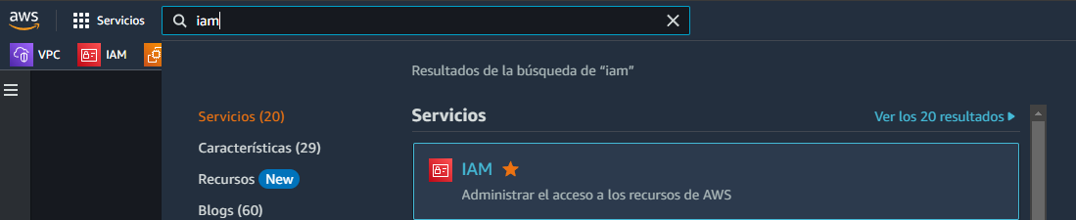

Colocamos el nombre deseado al usuario a crear

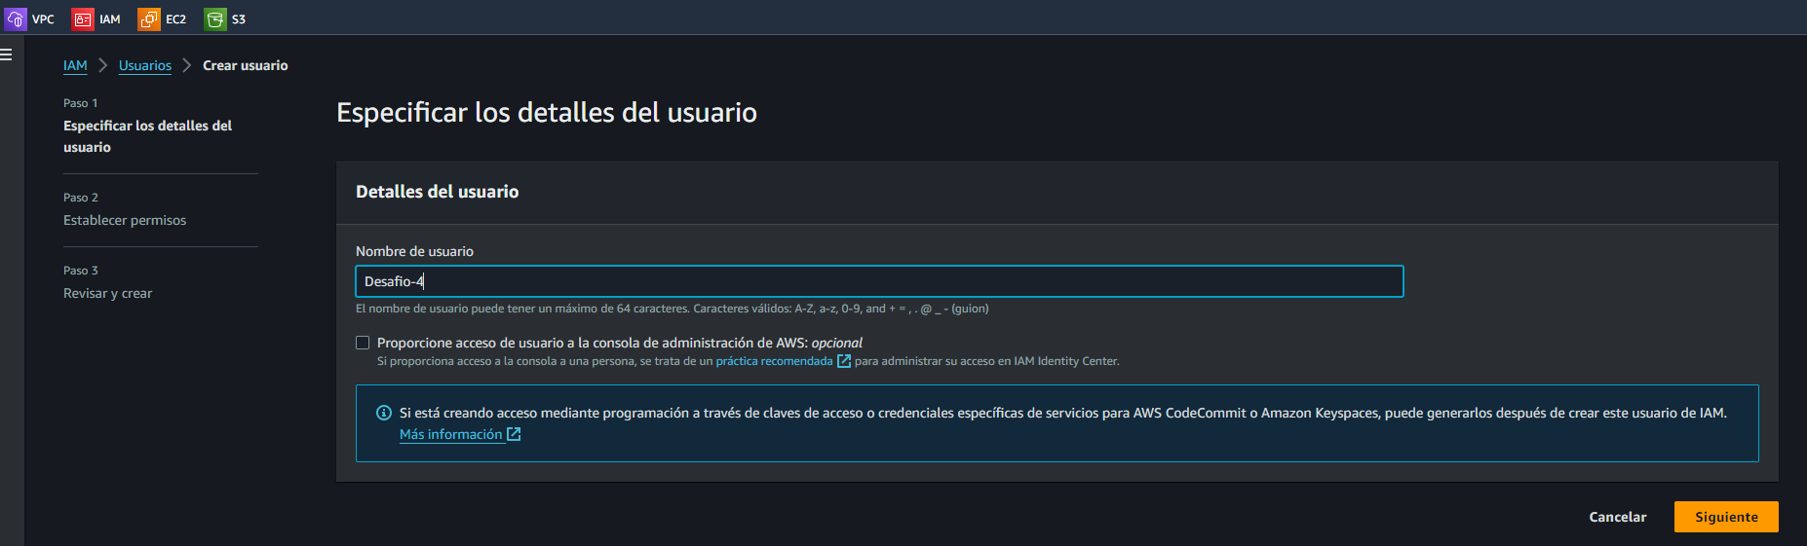

Se le agregan los permisos que queremos que tenga acceso dicho usuario

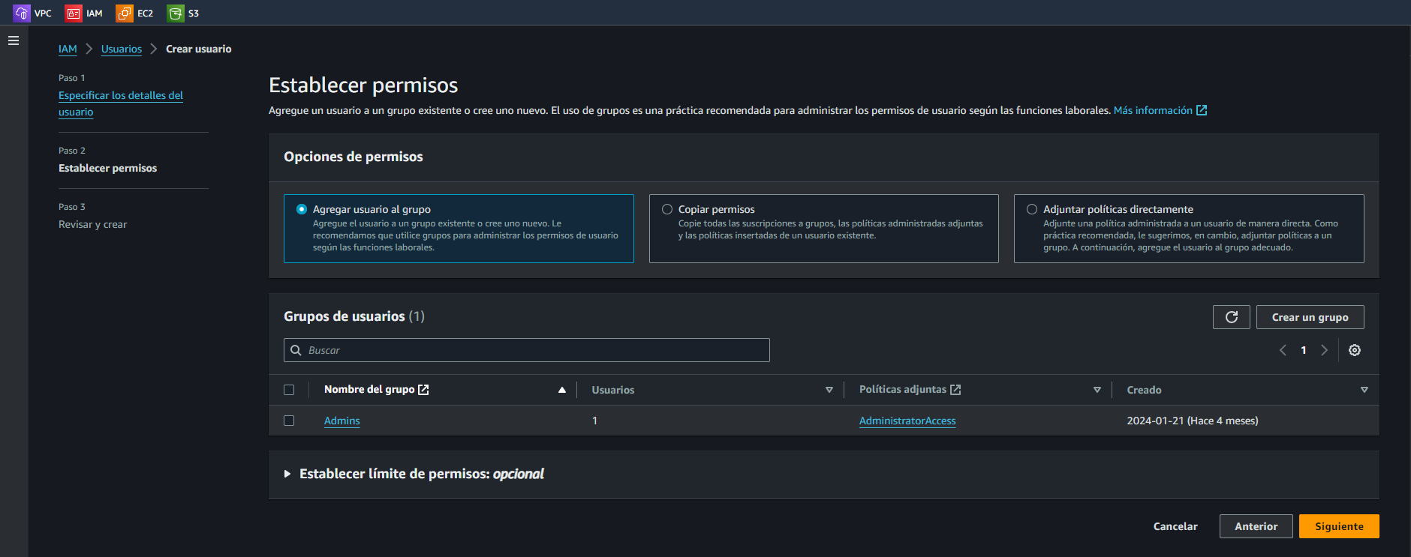

Una vez revisemos que todo esté bien, creamos el usuario.

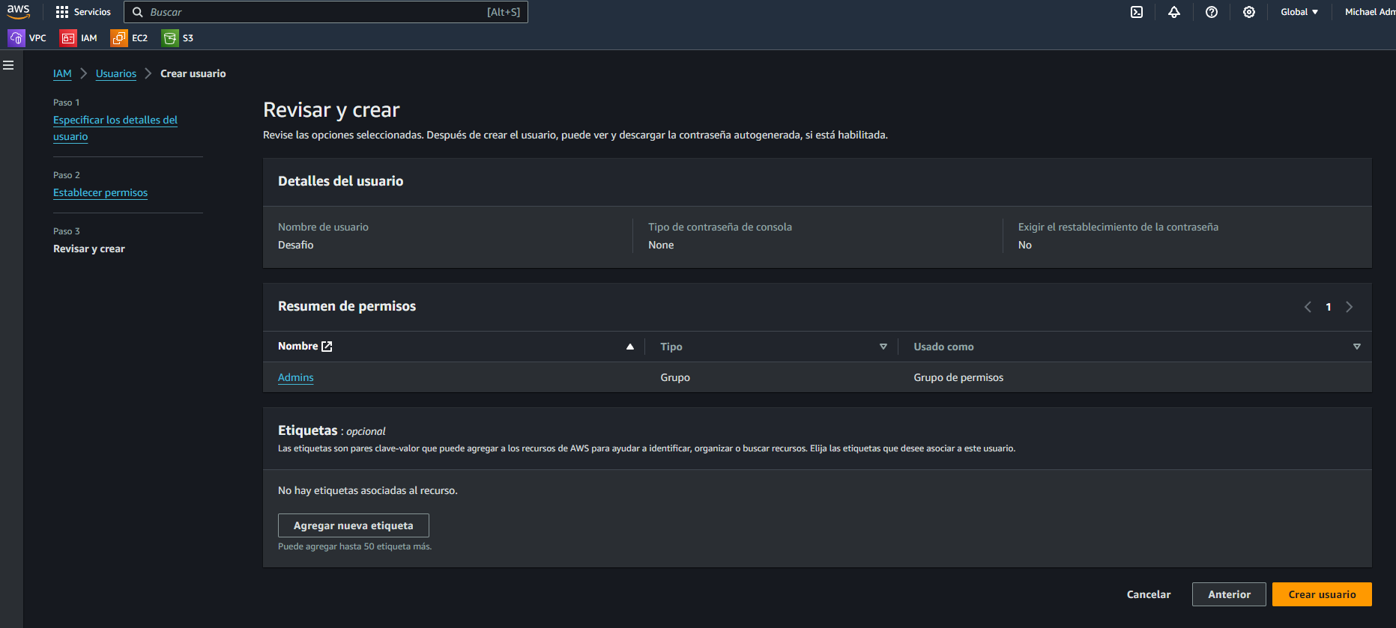

Seguido de eso configurar el usuario con las claves de acceso.

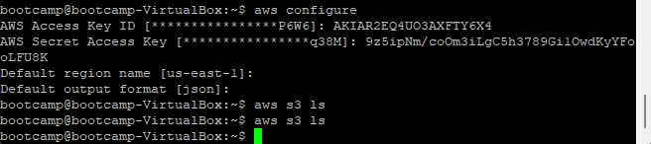

seguidamente creamos el Buckets usando el comando

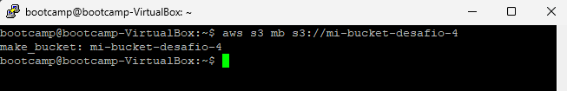

para poder subir archivos al buckets tenemos que crear las política.

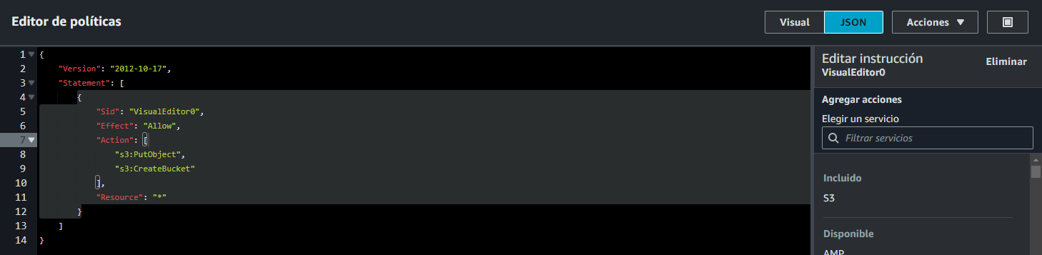

Una vez ya esté creada la política copiamos el archivo deseado al bucket anteriormente creado.

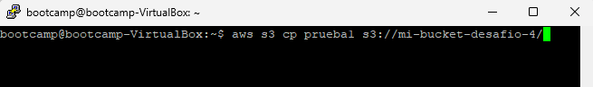

si todo está bien configurado se mostrará una imagen como esta.

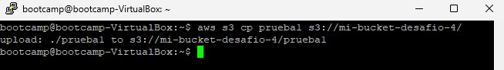

Recuerda una vez terminado el ejercicio eliminar todo lo creado así no generamos gastos.